WIERSZ:„Kodeks czterolatka”  Czterolatek dobrze wie,  jak ma w grupie bawić się.  Lalką, piłką czy klockami,  zawsze w zgodzie z kolegami.  Czterolatek nie narzeka,  na swą kolej grzecznie czeka.  Chociaż czasem ktoś się krzywi,  wszyscy muszą być cierpliwi.  Czterolatek, zuch nie lada,  po zabawie sam układa:  auta, misie w równym rządku,  bo nie boi się porządku.  Zna przedszkolak moc książeczek,  lecz nie podrze ich karteczek,  delikatnie je przekłada –  niszczyć książek nie wypada.  WIERSZ:„Lato”  Wspaniałe lato!  Wakacje i słońce!  Krótkie ciepłe noce,  długie dni gorące.  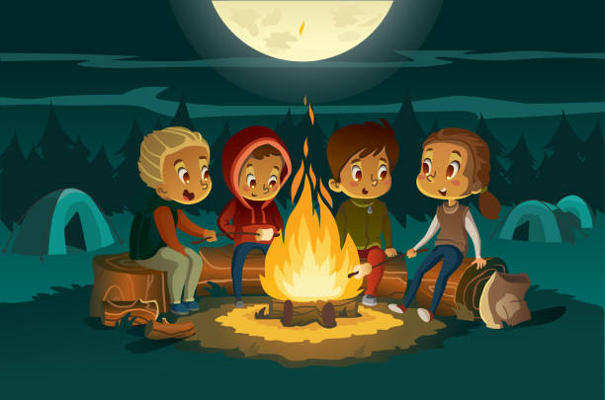  Wspólne wyjazdy  nad morze i w góry.  Na wieś do dziadków,  z namiotem na Mazury.  Z mamą pyszne lody,  z tatą zamki z piasku.  Wycieczki i ognisko  przy księżyca blasku!  Lecz dziś już kończy się lato,  na chwilę się pożegnamy.  A gdy nam będzie smutno  to zdjęcia pooglądamy!  WIERSZ: „Dzień przedszkolaka”  Dzisiaj wszystkie przedszkolaki swoje święto mają,  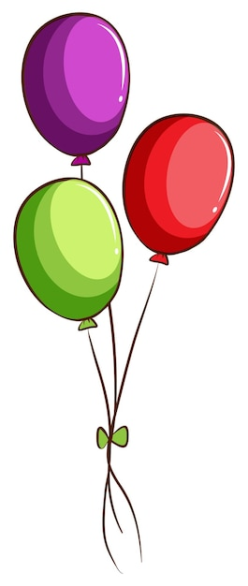  więc się cieszą, klaszczą, skaczą, do siebie machają.  Potem razem cała grupa robi duże koło  i w małego balonika bawi się wesoło.  Wszyscy są dziś uśmiechnięci,  chłopcy i dziewczynki!  Kolorują i rysują robiąc śmieszne minki!  Na dywanie wieża z klocków rośnie aż do nieba  i nikt wcale nie marudzi, że sprzątnąć ją trzeba.  Od śniadania przez dzień cały wesoła zabawa – przecież ŚWIĘTO PRZEDSZKOLAKA  to jest ważna sprawa!!!  WIERSZ: „Witamy jesień”  Żegnamy lato, kończy się wrzesień.  Zaraz przywita się z nami jesień!  Już do nas idzie, kosz wielki niesie.  Ciekawe co nam dzisiaj przyniesie.  W koszu owoce, żołędzie, kasztany  i listek klonu z drzewa zerwany,  orzechy, grzyby, noski klonowe.  Szalik i ciepła czapka na głowę!  Jesień! Chodź do nas! My zapraszamy!  Dla ciebie w prezencie ten wierszyk mamy!  WIERSZ: „Entliczek - pentliczek”  Entliczek-pentliczek, czerwony stoliczek,  A na tym stoliczku pleciony koszyczek,  W koszyczku jabłuszko,  w jabłuszku robaczek,  A na tym robaczku zielony kubraczek.  Powiada robaczek: "I dziadek, i babka,  i ojciec, i matka jadali wciąż jabłka,  A ja już nie mogę! Już dosyć! Już basta!  Mam chęć na befsztyczek!"  I poszedł do miasta.  Szedł tydzień, a jednak nie zmienił zamiaru,  Gdy znalazł się w mieście, poleciał do baru.  Są w barach - wiadomo - zwyczaje utarte:  Podchodzi doń kelner, podaje mu kartę,  A w karcie - okropność! - przyznacie to sami:  Jest zupa jabłkowa i knedle z jabłkami,  Duszone są jabłka, pieczone są jabłka  I z jabłek szarlotka, i placek, i babka!  No widzisz, robaczku!  I gdzie twój befsztyczek?  Entliczek-pentliczek, czerwony stoliczek. | PIOSENKA:„Sekret czterolatka”  - Coś wam powiem w tajemnicy,  wielki sekret zdradzę wam.  Lubię chodzić do przedszkola,  Cztery latka przecież mam./x2  2. Pani czyta nam bajeczkę,  w której mieszka dobry smok.  No to pędzę już do sali,  Tylko cmoknę mamę: cmok./x2  PIOSENKA:„Tydzień”  Tydzień ma siedem dni, zna je mama, znasz je ty:  poniedziałek,  wtorek,  środa,  czwartek,  piątek  i sobota,  a w niedzielę razem z mamą  powtórzymy znów to samo …  PIOSENKA:„Czarodziejskie słowa”  - Mam zapisane w serduszku  Trzy słowa zaczarowane.  Te słowa są w mym przedszkolu  Przez wszystkie dzieci lubiane.  Ref. Przepraszam, proszę, dziękuję.  Gdy trzeba, właśnie tak mówię!  Przepraszam, proszę, dziękuję.  Gdy trzeba, właśnie tak mówię!  - Tych słów uczyła mnie mama  I znają je krasnoludki.  O nich piosenkę Wam śpiewam  Gdyż muzyk dopisał nutki.  Ref. Przepraszam, proszę, dziękuję.  Gdy trzeba, właśnie tak mówię!  Przepraszam, proszę, dziękuję.  Gdy trzeba, właśnie tak mówię!  PIOSENKA:„Tańcowała jesień”  - Tańcowała jesień w lesie zamaszyście.  Żółte, rude i brązowe z drzew zrywała liście.  ref: Tańcowała jesień, kolorowa jesień./x4  - Postrącała w parku żołędzie, kasztany,  rozrzuciła na trawniku liśćmi przysypanym.  ref: Tańcowała jesień, kolorowa jesień./x4  - Tańcowała jesień w sadzie, razem z deszczem,  jabłek, gruszek nazrywała, lecz jej mało jeszcze.  ref: Tańcowała jesień, kolorowa jesień./x4  - Z wiatrem się kłóciła, darła białe chmury,  aż się słońce obudziło i wyjrzało z góry  ref: Tańcowała jesień, kolorowa jesień./x4  PIOSENKA:„Skaczące kasztany”  - Gdy jesienny powiał wietrzyk  Wtedy z drzewa skoczył pierwszy  ref: Brązowy kasztanek, hopla, hopla, bęc.  W kolczastym ubraniu, bęc, bęc, bęc.  - Za nim skoczył drugi, trzeci,  Patrzcie czwarty jeszcze leci.  ref: Brązowy kasztanek, hopla, hopla, bęc.  W kolczastym ubraniu, bęc, bęc, bęc.  - Piąty kasztan skoczył w trawę.  W chowanego ma zabawę.  ref: Brązowy kasztanek, hopla, hopla, bęc.  W kolczastym ubraniu, bęc, bęc, bęc.  - Wiatr potrząsa mocno drzewem.  Zaraz spadnie i dla ciebie.  ref: Brązowy kasztanek, hopla, hopla, bęc.  W kolczastym ubraniu, bęc, bęc, bęc.

